

**Español**

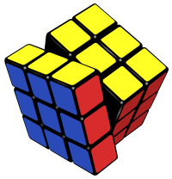

***Queda prohibido cualquier tipo de explotación y, en particular, la reproducción, distribución, comunicación pública y/o transformación, total o parcial, por cualquier medio, de este documento sin el previo consentimiento expreso y por escrito.***

**GRUPO N°1**

**MANUAL DE USUARIO**

**“Mind Cube”**

# C:\Users\Usuario\Desktop\fondo-azul-blue-cuadros-fotorecurso.jpgHOJA DE CONTROL

|  |  |
| --- | --- |
| **Ramo** | Proyecto 1 |
| **Proyecto** | Robotzuelo/Mind Cube |
| **Entregable** | Manual de Usuario |
| **Autor** | Grupo N°1 |
| **Versión/Edición** | 1.5 |
| **Nº Total de Páginas** | 11 |
| **Fecha Versión** | 29/11/2017 |

# REGISTRO DE CAMBIOS

|  |  |  |  |
| --- | --- | --- | --- |
| **Versión** | **Causa del Cambio** | **Responsable del Cambio** | **Fecha del Cambio** |
| 1.0 | Versión inicial. | Juan Rojas Pacheco | 02/11/2017 |
| 1.1 | Avance y mejora. | Juan Rojas Pacheco | 09/11/2017 |
| 1.2 | Avance y mejora. | Juan Rojas Pacheco | 14/11/2017 |
| 1.3 | Avance y mejora. | Juan Rojas Pacheco | 16/11/2017 |
| 1.4 | Avance y mejora. | Juan Rojas Pacheco | 21/11/2017 |
| 1.5 | Últimos detalles y finalización. | Juan Rojas Pacheco | 29/11/2017 |

# INDICE

* ***Las ilustraciones y pantallas presentes en el manual pueden no ser iguales a como pueda ser en realidad la aplicación.***
* ***Toda información escrita en este documento puede cambiar en el futuro sin previo aviso.***

*Contenido*

**1. DESCRIPCIÓN DEL SISTEMA 4**

**1.1 Objetivo 4**

**1.2 Alcance 4**

**1.3 Funcionalidad 4**

**2. USO DEL SISTEMA 5**

**2.1 Requisitos previos: 5**

**2.2 Proceso de instalación: 5**

**2.3 Aplicaciones del programa: 5**

**2.4 Navegación 6**

**3. DESCRIPCIÓN DEL SISTEMA 7**

**3.1 Navegación de la aplicación: 7**

**4.- BIBLIOGRAFÍA Y REFERENCIAS 11**

# C:\Users\Usuario\Desktop\fondo-azul-blue-cuadros-fotorecurso.jpgDESCRIPCIÓN DEL SISTEMA

## 1.1 Objetivo

El siguiente manual tiene como finalidad presentar a aquellos interesados en la robótica o que sean principiantes en dicha rama, las características y funcionamiento del robot LEGO®MINDSTORMS® NXT (cuyo nombre clave es “Robotzuelo”), de parte del quinto grupo de Proyecto 1 en segundo semestre del año 2017, de la Universidad de Tarapacá, Arica.

## 1.2 Alcance

La aplicación está destinada para todo tipo de usuario (generalmente para aquellos con interés en la tecnología), pues su formato sencillo y funcionalidad simple le otorga un mayor alcance de gente que la pueda usar.

Esta aplicación sirve como una introducción al área de la robótica, específicamente con relación al control a distancia de un robot.

## 1.3 Funcionalidad

La funcionalidad de esta aplicación es la de otorgar un control más simple y a mayor distancia, de los movimientos de un robot LEGO®MINDSTORMS® NXT. El usuario puede elegir entre tres tipos de patrones de cubo Rubik que pueda realizar el robot.

# C:\Users\Usuario\Desktop\fondo-azul-blue-cuadros-fotorecurso.jpg2. USO DEL SISTEMA

## 2.1 Requisitos previos:

**Requerimientos técnicos para el uso del robot LEGO® MINDSTORMS® NXT:**

Un teléfono celular que tenga posea las siguientes características:

* Bluetooth.
* Lector de código QR.
* Sistema operativo Android actualizado a su versión más reciente.

## 2.2 Proceso de instalación:

Para instalar la aplicación de control de forma remota del robot LEGO® MINDSTORMS® NXT, se deben realizar los siguientes pasos:

1.- Descargar la aplicación desde Google Play.

2.- Instalar la aplicación en teléfono.

3.- Activar Bluetooth, tanto en el teléfono celular como en el robot LEGO® MINDSTORMS® NXT. De esta forma, se realizará la conexión entre la aplicación y el robot.

## 2.3 Aplicaciones del programa:

La aplicación consiste en la realización de ciertas instrucciones a control remoto por parte de un robot LEGO® MINDSTORMS® NXT. Dichas instrucciones consisten en poder realizar uno de tres tipos de patrones para formar un Cubo Rubik de tipo 3x3.



## C:\Users\Usuario\Desktop\fondo-azul-blue-cuadros-fotorecurso.jpgNavegación

Cubo dentro de un cubo

Tablero de ajedrez

Cambio de centro

Pantalla principal

“Mind Cube”

# C:\Users\Usuario\Desktop\fondo-azul-blue-cuadros-fotorecurso.jpg3. DESCRIPCIÓN DEL SISTEMA

## 3.1 Navegación de la aplicación:

Al iniciar la aplicación, se pueden apreciar la pantalla principal. En la parte inferior de dicha pantalla se encuentra el botón **“CONECTARSE”**. Dicho botón permite realizar la conexión entre la aplicación y el robot LEGO® MINDSTORMS® NXT:

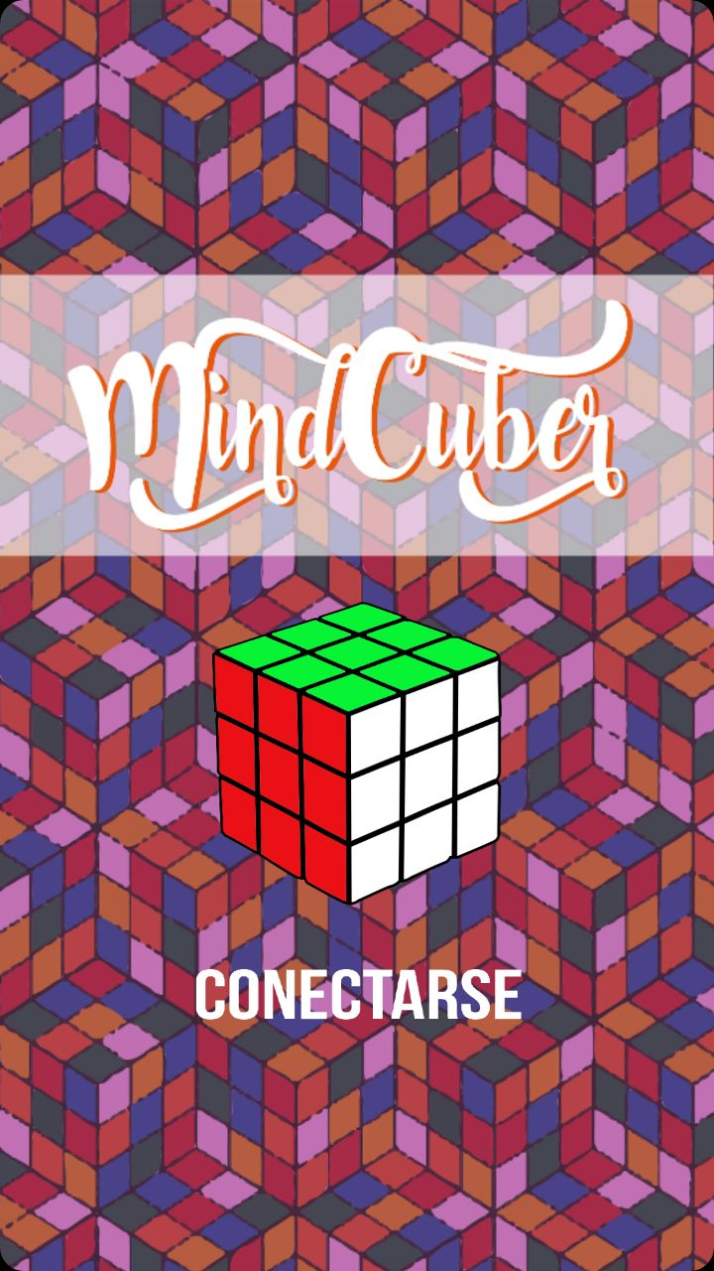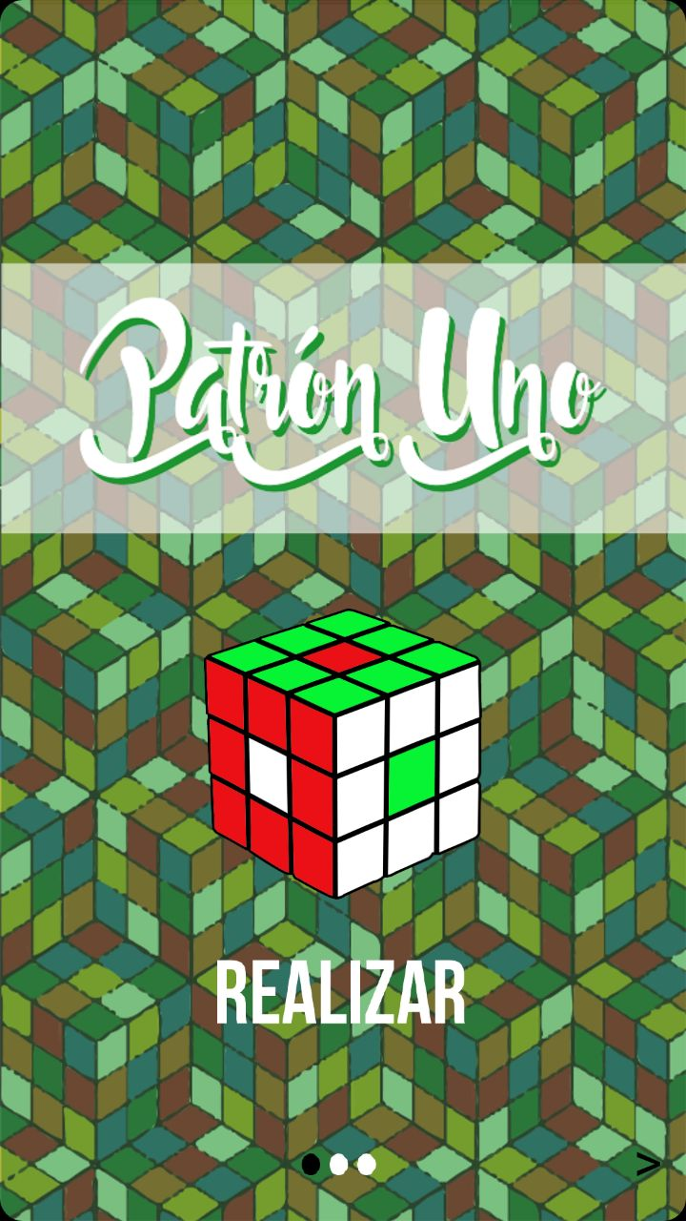

***Fig. 2: Pantalla de selección de patrón uno.***

***Fig. 1: Pantalla principal de la aplicación.***

En cuanto se pulse el botón de conexión, aparecerá una de las pantallas para los tres diferentes patrones de armado de cubo Rubik disponibles dentro de la aplicación. Para elegir entre los patrones, basta con deslizar la pantalla del teléfono celular hasta la opción de patrón que desee realizar:

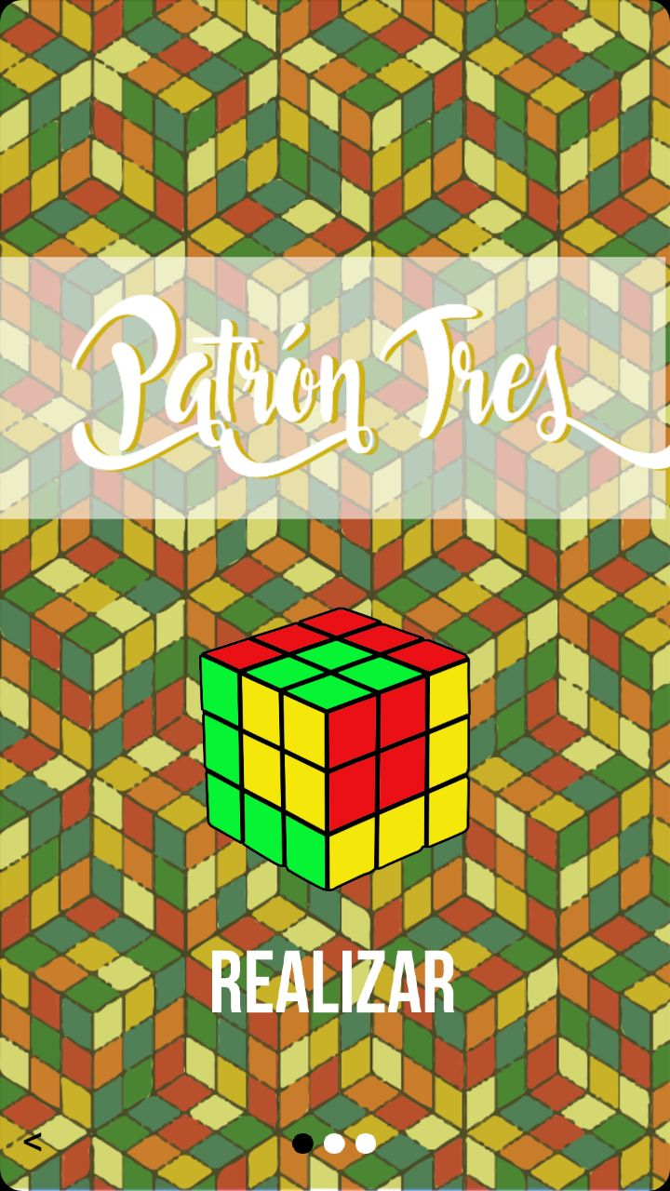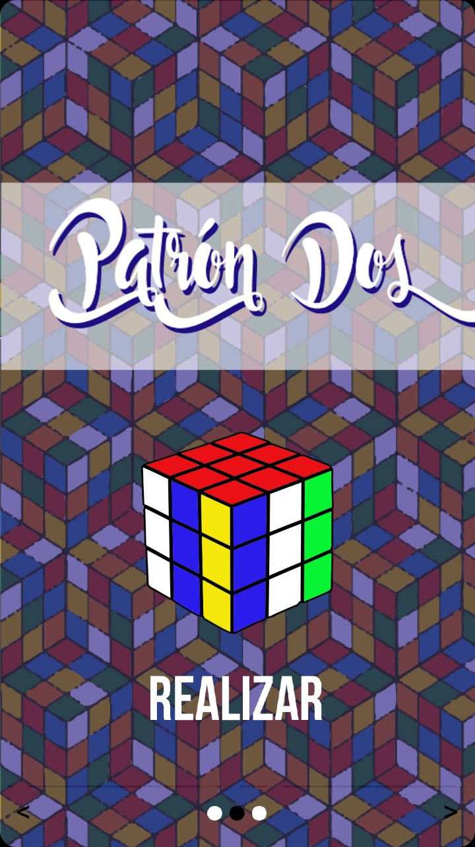



***Fig. 4: Pantalla de selección de patrón tres.***

***Fig. 3: Pantalla de selección de patrón dos.***

Por ultimo, para realizar el patrón elegido, pulse el botón **“REALIZAR”**. El robot LEGO® MINDSTORMS® NXT se encargará de realizar el patrón.

Una vez terminado el proceso, el cubo Rubik tendrá la apariencia de uno de los patrones proporcionados por la aplicación. Estos son:

### 3.1.1.- Patrón Uno: Cambio de centro:

### C:\Users\Usuario\Desktop\eb90c1a8b3c73c0ca5692fa61ebbeb3b--rubiks-cube-cubes.jpg

### 

### C:\Users\Usuario\Desktop\Make-Awesome-Rubik's-Cube-Patterns-Step-3.jpgC:\Users\Usuario\Desktop\fondo-azul-blue-cuadros-fotorecurso.jpg3.1.2.- Patrón Dos: Tablero de ajedrez:

### 3.1.3.- Patrón Tres: Cubo dentro de otro cubo:

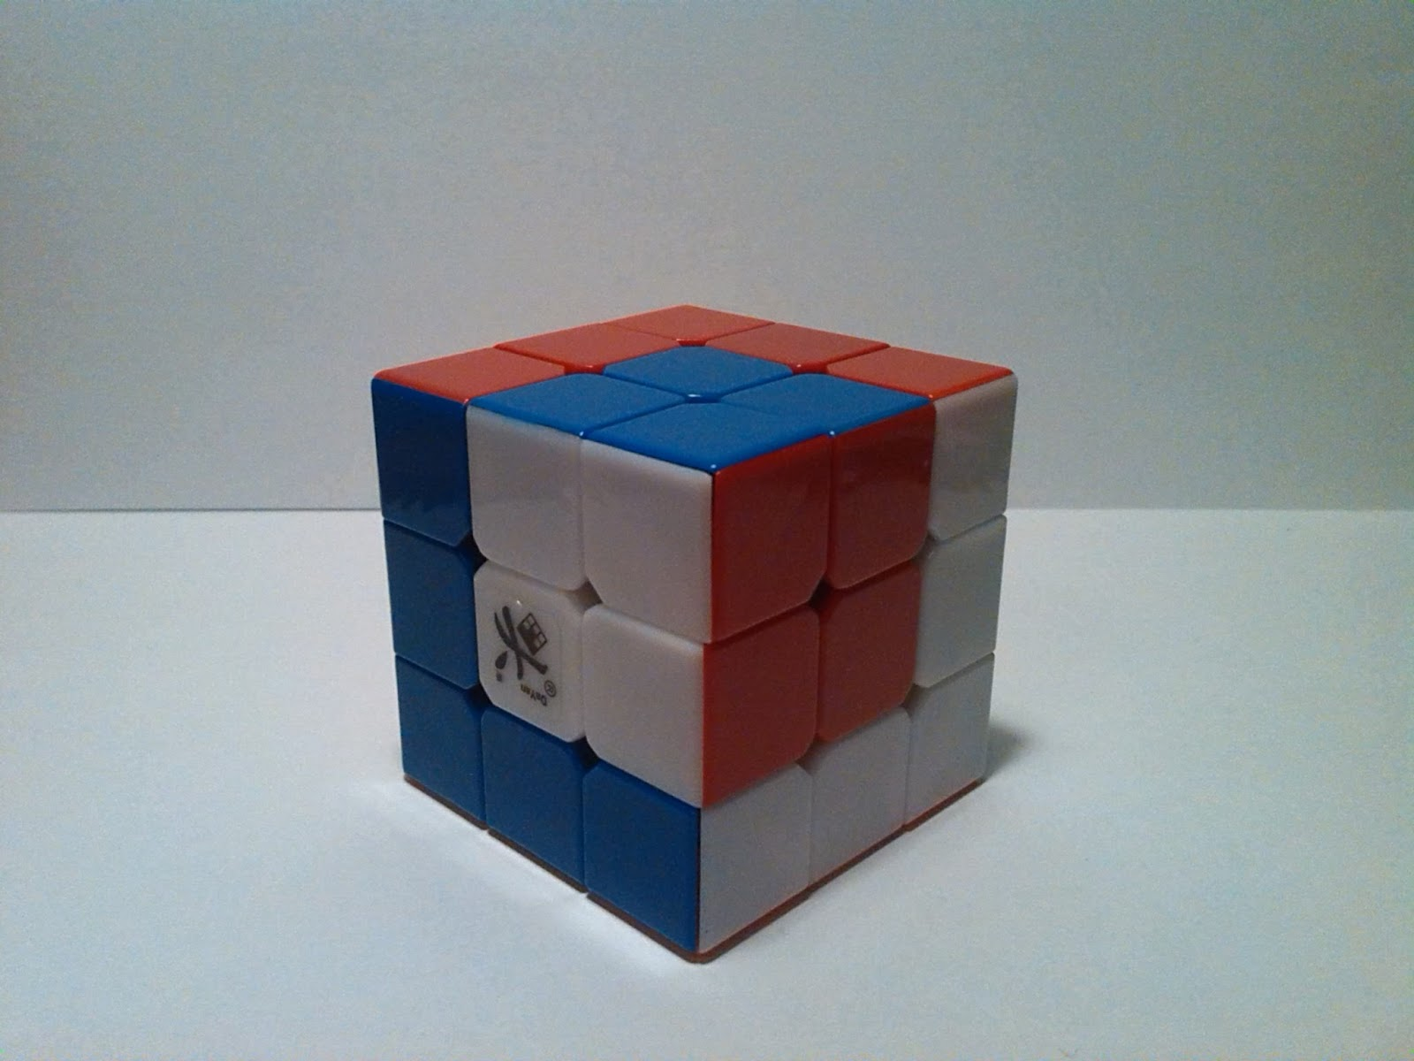

# C:\Users\Usuario\Desktop\fondo-azul-blue-cuadros-fotorecurso.jpg4.- BIBLIOGRAFÍA Y REFERENCIAS

|  |  |
| --- | --- |
| **Referencia** | **Título** |
| Formato para Manual de Usuario | Manual de Usuario “Junta de Andalucía” |
| Armado del robot LEGO® MINDSTORMS® NXT | Guía de armado de Mindcube |